中國文化大學教育部高教深耕計畫計畫成果紀錄表

子計畫 | A3-1提供教師跨域教學增能，學生多元跨域學習
具體作法 | 114-1深耕A3計畫教師跨域教學增能線上發表會
主題 | ESD與USR的交會-從跨域專長課程實踐談起
內容  （活動內容簡述/執行成效） | 主辦單位：深耕A3計畫、共同科目與通識教育中心  活動日期：114年9月23日 13:00-14:00  活動地點：TEAMS  主 講 者：陳盈宏老師  參與人數： 54 人（教師 45 人、學生 1 人、行政人員 1 人、校外 7人）  內 容：  本次講座以「ESD（永續發展教育）與USR（大學社會責任）的交會」為主題，分享文化大學在永續教育與跨域課程推動上的實踐成果。盈宏老師指出，ESD的重點在於培養學生的永續素養並連結在地脈絡；USR則強調大學回應地方需求，培育具社會責任的人才，兩者在教育行動上相輔相成。  文化大學目前執行兩項USR計畫，包含「青少年培育共學共創科技新未來」及「晉級吧！北海小英雄」，皆以跨部門、跨系所合作為特色，融合教育學院、國際學院、經濟系、中文系等師資，共同推動地方創生與永續教育。  其中，跨領域教學是最大亮點。自106學年度起，學生須修習12學分跨域專長課程，並以整日專屬時段進行。課程結合設計思考、場域實作與AI應用，讓不同背景的學生攜手合作，提出地方創生與永續發展的解方，展現跨專業協作的價值。  整體而言，本校已逐步建立系統化課程架構，將USR理念融入跨域教學，成功引導學生從理解到實踐，培養永續行動力，為未來高等教育提供重要示範。  執行成效：與會老師更能了解USR大學社會責任課程，並認同跨領域教學模式適合運用於此，讓學生從不同領域中更為完整的體驗USR的精神所在。
活動照片  (檔案大小以不超過2M為限) | 活動照片電子檔名稱  (請用英數檔名) | 活動照片內容說明(每張20字內)
活動照片  (檔案大小以不超過2M為限) | 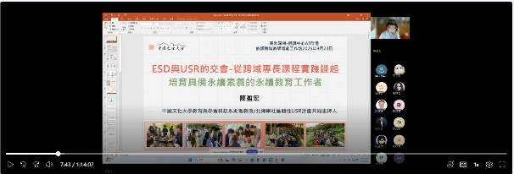 | 盈宏老師介紹今天著主題。
活動照片  (檔案大小以不超過2M為限) | 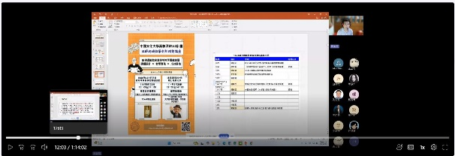 | 盈宏老師介紹本計畫系列活動。
活動照片  (檔案大小以不超過2M為限) | 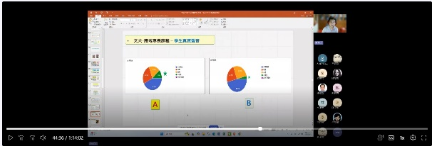 | 盈宏老師分享本校學校對於跨域專長的回饋。
活動照片  (檔案大小以不超過2M為限) | 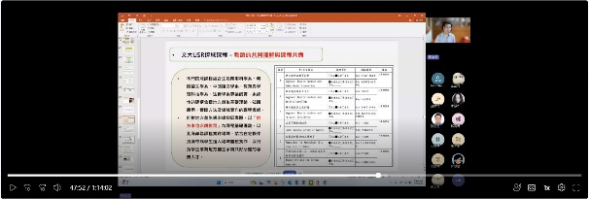 | 本校教師於跨域專長課程中,老師們共同備課,凝聚課程主軸與課程豐富度.
活動照片  (檔案大小以不超過2M為限) | 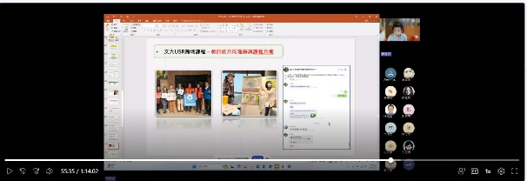 | 本校教師於課外持續進修.
備註：活動照片請附上原始照片一併回傳
附件檔案 | 附件檔案名稱  (請用英數檔名) | 附件名稱

